**二年级数学下期第9周周末练习题**

做题要认真读题，做完仔细检查哦！

**班级 姓名 家长签字**

一、计算。

1、直接写出得数。

   

2、用竖式计算并验算。

256＋77= 503-385= 719＋168=

验算： 验算 ： 验算：

3、画一画，算一算。

149+223= 312-130=

二、填一填。

1.△÷□=4……8，□可以填（ ），□最小填（ ），此时△最大填（ ）。

2．1605中“5”在（ ）位上，表示（ ）个（ ）；

9586中的“5”在（ ）位上，表示（ ）个（ ）。

3.在○中填上“＞”“＜”或“＝”符号。

78dm○8m 78cm－49cm○3dm 4个百和5个十○4个千

18dm○2m－4dm 2km○1km900m 48dm+34dm○100cm

三、量一量，画一画。

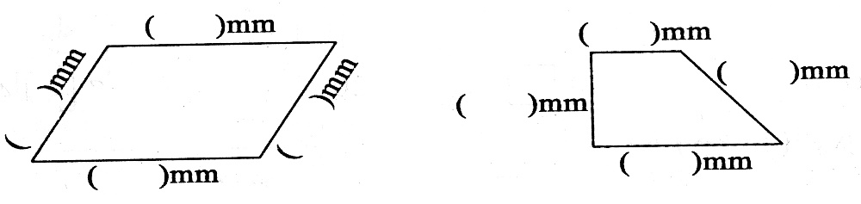

1. 解决问题。

1．植树。

|  |  |  |
| --- | --- | --- |
|  | 去年 | 今年 |
| 松树 | 234 | 316 |
| 杨树 | 530 | 320 |

（1）两年一共植了多少棵松树？

（2）两年一共槙了多少棵杨树？

（3）去年一共植了多少棵树？

（4）今年比去年少植了多少棵杨树？

2.一把电风扇258元，一口电饭锅365元。

（1）淘气两样都买，应付多少元？

（2）淘气付款700元，售货员找回77元，对吗？

（3）电风扇比电饭锅便宜多少元？

3.马大哈在做一道减法题的时候，由于粗心将392减去一个数错写成了293减去一个数，得到的差是87，正确的差是多少？